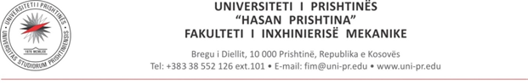

Nr. Prot. _____________
Datë: ___/___/______
RAPORTI PËR APROVIMIN, FORMIMIN E KOMISIONIT DHE MBROJTJEN E PUNIMIT TË DIPLOMËS SË BACHELORIT

Në bazë të kërkesës së studentit: ______________________ ID: ________________________,
të datës: __/___/______, numër protokolli: _____________,
departamenti i ________________________________________________________________
në mbledhje e mbajtur me datë: __/___/______ aprovon kërkesën për lejimin e punimit të diplomës bachelor me titull: _____________________________________________________ _____________________________________________________________________________
Mentori: _______________________
Prishtinë, ___/___/______ Shefi i departamentit: _________________________

Në mbledhjen e datës: __/__/______, departamenti i __________________________________, propozon komisionin e mbrojtjes me këtë përbërje:
1. _________________________
2. _________________________
3. _________________________
Prishtinë, ___/___/________ Shefi i departamentit: _________________________

RAPORTI I MBROJTJES PËR PUNIMIN E DIPLOMËS SË BACHELORIT

Me datë: ___/___/_____, u organizua mbrojtja e punimit të diplomës së bachelorit.
Vlerësimi përfundimtar: _________________
Nënshkrimet e komisionit:
1. _________________________________
2. _________________________________
Më datë: ___/___/_____ Prishtinë 3. _________________________________

